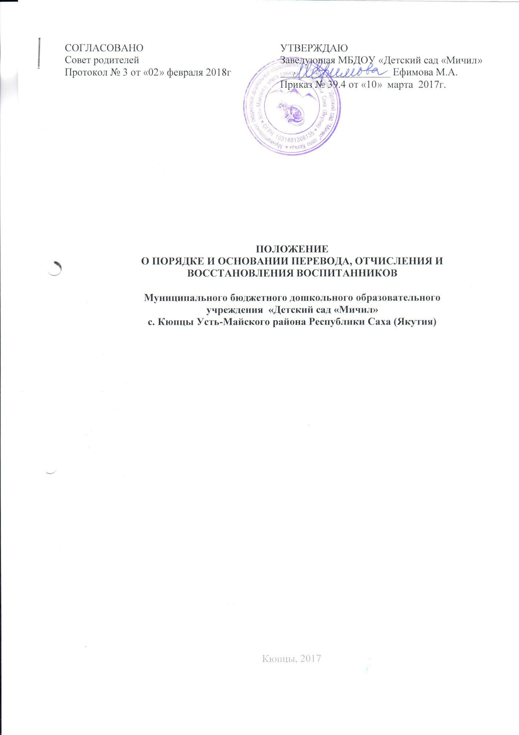

1. Общие положения:
  - Настоящее Положение о порядке и основании перевода, отчисления, восстановления воспитанников (далее Положение) Муниципальным бюджетным дошкольным образовательным учреждением Комаричским детским садом №3 (далее Учреждение) регулирует порядок и основание перевода, отчисления и восстановления воспитанников.
  - Настоящее положение разработано в соответствии с:
- Федеральным законом от 29.12.2012 года № 273 - ФЗ «Об образовании в Российской Федерации»;
- Приказом Министерства образования и науки РФ от 28.12.2015 г, № 1527.
- Положением о порядке оформления возникновения, приостановления и прекращения отношений между МБДОУ «Детский сад «Мичил» и воспитанниками и (или) родителями (законными представителями) воспитанников от _________________________________

- Уставом МБДОУ.

2. Порядок и основания перевода воспитанников:
2.1. Перевод воспитанников осуществляется в следующих случаях:
- при переводе в следующую возрастную группу;
- при переводе воспитанников в другую дошкольную образовательную организацию;
- в иных случаях по заявлению родителей;
2.2. Перевод в следующую возрастную группу осуществляется с 01 сентября ежегодно, в связи с достижением воспитанниками следующего возрастного периода, на основании приказа заведующего Учреждением.
2.3. Перевод воспитанника в другую дошкольную образовательную организацию на постоянной основе осуществляется на основании Приказа Министерства образования и науки Р.Ф. от 28.12.2015 г, № 1527.
3. Порядок восстановления воспитанников:
3.1. Восстановление воспитанников осуществляется в соответствии с установленным Порядком оформления возникновения, приостановления и прекращения отношений между МБДОУ «Детский сад «Мичил» и воспитанниками и (или) родителями (законными представителями) воспитанников (п.4).
4. Порядок отчисления воспитанников:
4.1. Отчисление воспитанников из Учреждения осуществляется на основании заявления родителей по окончанию срока действия Договора в связи с окончанием получения ребенком дошкольного образования, предоставлением Учреждением образовательной услуги в полном объеме.
4.2. Отчисление может быть осуществлено до окончания срока действия договора Родителя в случаях:
- по инициативе родителей в связи со сменой места жительства;
- по инициативе родителей в связи с переводом воспитанника в другую дошкольную образовательную организацию;
- по иным причинам, указанным в заявлении родителей (законных представителей);
- по окончанию пребывания зачисленных воспитанников на временный период;
- по обстоятельствам, не зависящим от родителей (законных представителей) воспитанника и Учреждения, в том числе в случае ликвидации Учреждения, осуществляющего образовательную деятельность.
4.3. Основанием для отчисления воспитанника является заявление Родителя, приказ заведующего Учреждением об отчислении воспитанника.
4.4. При отчислении воспитанников зачисленных в Учреждение временно распорядительным актом для отчисления является приказ заведующей Учреждением.
4.5. Номер и дата приказа об отчислении заносятся в Книгу учета движения детей.

